Торжественная церемония принятия в ряды ВВПД «ЮНАРМИЯ»
12 декабря 2019 года в Тиличикской средней школе состоялось торжественное принятие в ряды ВВПД «ЮНАРМИЯ» учащихся старших классов
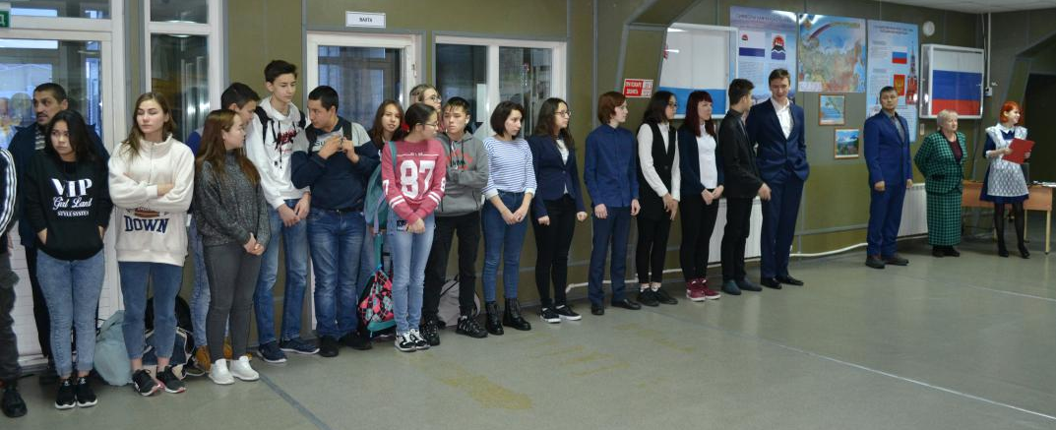
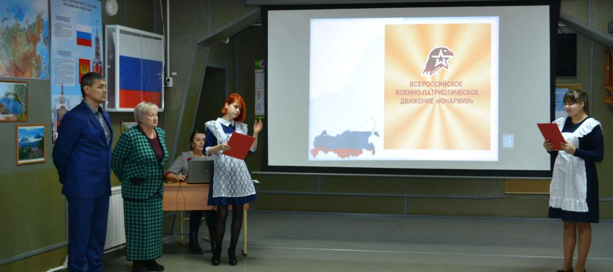
На торжественной линейке присутствовали ребята 5 – 11 классов.
Юнармейцы дали торжественную клятву стремиться к победам в учёбе и спорте, вести здоровый образ жизни, готовить себя к служению и созиданию на благо родной страны, чтить память героев, сражавшихся за свободу и независимость нашей Родины, с честью и гордостью нести высокое звание юнармейца.
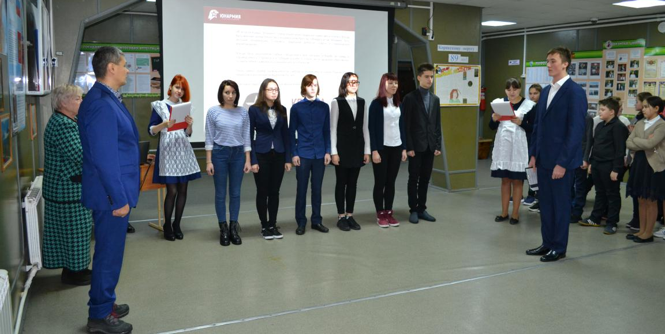
Присягу юнармейцев принимал начальник штаба детско-юношеского военно-патриотического движения «Юнармия» в Олюторском районе Василец А.В. текст клятвы произносил командир отряда масло Михаил, а ребята повторяли за ним слово «Клянёмся!». Для мальчишек и девчонок – это школа будущего, где воспитывается настоящий характер, смелость, целеустремлённость патриотизм и воля к победе.
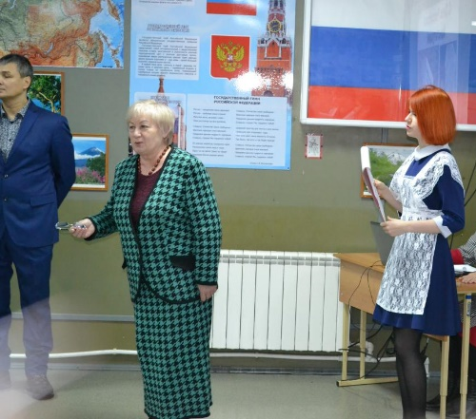
С поздравлением юных армейцев выступила директор школы Алфёрова В.Н. и выразила уверенность, что они станут достойными гражданами России, настоящими патриотами Отечества.

Заместитель директора по ВР Слипец Л.В.

